UNIVERSITATEA TEHNICĂ „Gheorghe Asachi” din IAȘI
FACULTATEA DE AUTOMATICĂ ȘI CALCULATOARE
DOMENIUL: CALCULATOARE ȘI TEHNOLOGIA INFORMAȚIEI
SPECIALIZAREA: CALCULATOARE

Implementarea actualizării programelor prin comunicație fără fir

LUCRARE DE DISERTAȚIE

Coordonator științific
Ș.l.dr.ing Nicolae-Alexandru Botezatu
Ion Vrabie

DECLARAȚIE DE ASUMARE A AUTENTICITĂȚII
LUCRĂRII DE LICENȚĂ

Subsemnatul(a) ,

legitimat(ă) cu seria nr. , CNP

autorul lucrării

elaborată în vederea susținerii examenului de finalizare a studiilor de licență
organizat de către Facultatea de Automatică și Calculatoare din cadrul Universității Tehnice „Gheorghe Asachi” din Iași, sesiunea a anului universitar , luând în considerare conținutul Art. 34 din Codul de etică universitară al Universității Tehnice „Gheorghe Asachi” din Iași (Manualul Procedurilor, UTI.POM.02 – Funcționarea Comisiei de etică universitară), declar pe proprie răspundere, că această lucrare este rezultatul propriei activități intelectuale, nu conține porțiuni plagiate, iar sursele bibliografice au fost folosite cu respectarea legislației române (legea 8/1996) și a convențiilor internaționale privind drepturile de autor.

Data Semnătura

Cuprins
Capitolul 1. Introducere 1
1.1. Exemplu de aplicație 1
1.2. Așteptările de la aplicație 2
Capitolul 2. Fundamentarea teoretică și documentarea bibliografică pentru tema propusă 3
2.1. Descriere generală a rețelelor de senzori 3
2.2. Protocoale de rutare specifice rețelelor de senzori fără fir 4
2.3. Descriere generală IEEE 802.15.4 6
2.3.1. Nivelul fizic 6
2.3.2. Nivelul MAC 7
2.3.3. Niveluri superioare 7
2.4. Descriere generală a protocolului MiWi P2P 7
2.4.1. Topologia de tip stea 9
2.4.2. Topologia de tip peer to peer 9
2.4.3. Formatul mesajelor 9
2.4.4. Procesul de conectare 10
2.4.5. Canalele de comunicație 11
2.5. Descriere generală a protocolului AODV 11
2.5.1. Cercetări privind protocolul AODV 12
2.5.2. Terminologia AODV 13
Capitolul 3. Proiectarea aplicației 14
3.1. Resurse hardware 14
3.2. Protocolul AODV 15
3.2.1. Tipuri de mesaje 15
3.2.1.1. Cerere de rută (enlg. Route Request RREQ) 16
3.2.1.2. Răspunsul rutei (engl. Route Reply, abr. RREP) 16
3.2.1.3. Eroare de rută (engl. Route Error, abr. RERR) 17
3.2.1.4. Mesaj de tip HELLO 17
3.2.2. Structura tabelei de rutare 18
3.2.3. Procesul de descoperire a rutelor 19
3.2.4. Numărul de secvență 21
3.3. Comunicarea cu calculatorul 21
3.4. Proiectarea software a aplicației pentru aceMote 22
3.5. Proiectarea software a aplicaţiei pentru calculator 24
Capitolul 4. Implementarea aplicației 25
4.1. Implementarea protocolului 25
4.1.1. Crearea unui pachet de tip RREQ 25
4.1.2. Crearea unui pachet de tip RREP 25
4.2. Implementarea driverului de I2C 28
4.3. Implementarea driverului pentru LEUART 28
4.4. Implementarea aplicației desktop 28
Capitolul 5. Testarea aplicației și rezultate experimentale 29
Capitolul 6. Concluzia 30

[Titlul lucrării]

[Prenume Nume absolvent]

Rezumat

Introducere
Piața dispozitivelor inteligente fără fir a crescut foarte mult în ultimele două decenii datorită dezvoltării a mai multor tehnologii și domenii precum sisteme încorporate, inteligența artificială, tehnologia senzorilor. Internet of Things (Internetul tuturor lucrurilor, abr. IoT) este un domeniu care a apărut datorită acestor tehnologii și care permite transferul de date prin rețea de la o gamă largă de dispozitive fără a fi nevoie de factorul uman. Domeniul Internet of Things (Internetul tuturor lucrurilor, abr. IoT) se împarte în câteva domenii esențiale: mașini conectate, dispozitive portabile, case și orașe conectate( ex.monitorizarea consumului de energie), aplicații industriale( ex.monitorizare agricultura și utilaje), aplicații militare.
În toate domeniile descrise mai sus este nevoie de o modalitate ușoară de actualizare a programelor care le rulează dispozitivele respective fără implicarea factorului uman sau cu o implicare minimală a sa. O soluție propusă în acest sens este Update Over The Air(Actualizare fără fir abr. OTA), această soluție își propune distribuirea de actualizări la nodurile dintr-o rețea prin intermediul a diferite tehnologii de comunicare fără fir. În general dispozitivele folosite în Internet of Things (Internetul tuturor lucrurilor, abr. IoT) sunt senzori mici care au resurse mici, putere de procesare și memorie puțină iar domeniul lor de aplicare este foarte divers, din aceste cauze adaptarea unei stivei comune pentru toate aplicațiile nu a fost posibilă. Stiva TCP/IP nu este aplicabilă pentru aplicații în acest domeniu, astfel au fost create și proiectate mai multe stive de comunicare: Bluetooth Low Energy (abr. BLE), Long Rage (abr. LoRa), Sigfox, ZigBee.
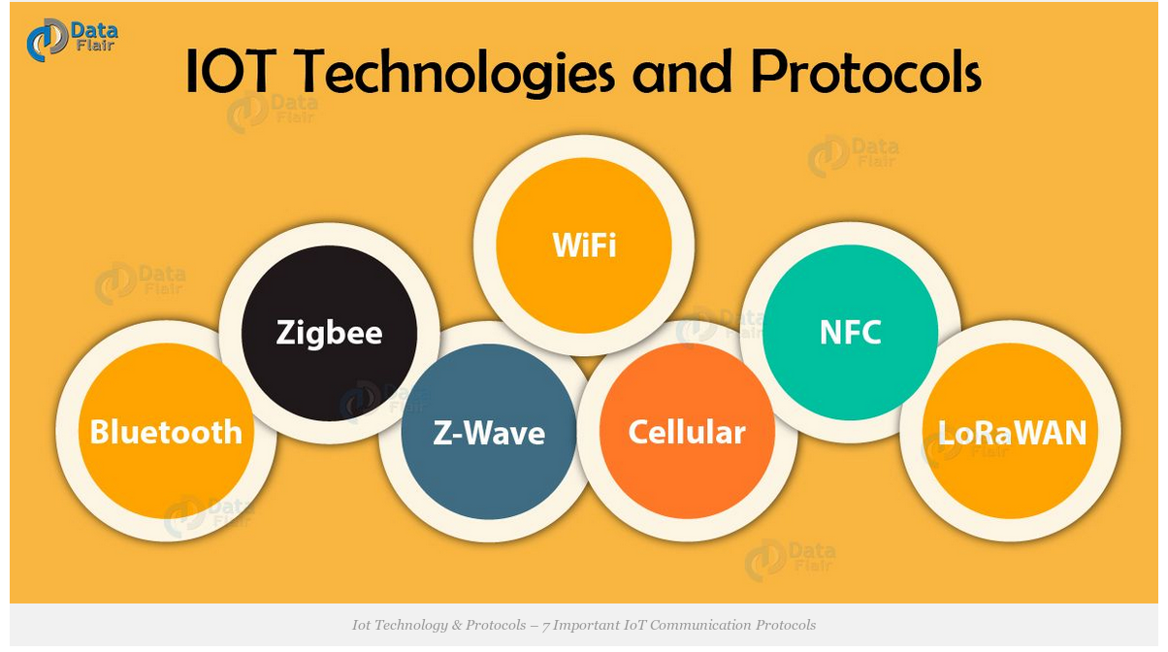Figura 1.1: Exemplu de protocoale de comunicare specifice IoT
(https://data-flair.training/blogs/iot-technology/)
Conceptul de Update Over The Air(Actualizare fără fir abr. OTA) nu este nou, el este folosit pe larg pentru telefoanele mobile unde factorul uman ar putea interveni în cazul apariții unei erori. Soluția aceasta are ca obiectiv rezolvarea de erori, îmbunătățirea funcționării sistemulor și actualizarea programelor care lucrează pe sistemele respective, conceptul de Update Over The Air(Actualizare fără fir abr. OTA) aduce următoarele beneficii:
- Scăderea prețurilor – managementul dispozitivelor fără fir aflate în utilizare devine mult mai ușor
- Actualizări continue – erorile din programe pot fi rezolvate pentru produsele aflate deja în utilizare
- Scalabilitate – dispozitivele pot primi funcționalități noi fără a fi nevoie de o conectare fizică
- lansări rapide pe piață – un produs poate fi lansat cu mai puține funcționalități astfel pe parcurs vieții sale pot fi adăugate noi aplicații

Exemplu de aplicații.
Un domeniu în care Update Over The Air(Actualizare fără fir abr. OTA) încearcă să fie folosit astăzi este domeniul automotiv, datorită maturizării tehnologiilor fără fir marii producători de vehicule consideră această soluție pentru rezolvarea problemei de actualizare a programelor care rulează pe calculatoarele încorporate din interiorul mașinii, astfel se va micșora prețul de mentenanță.
Compania Tesla a fost prima care a implementat această soluție în 2012, astfel au reușit să rezolve într-un timp foarte rapid multe probleme în vehiculele care sunt deja în utilizare de asemenea datorită acestei soluții compania reușește să aducă noi aplicații pe vehiculele existente.
Reușita companiei Tesla cu soluția Update Over The Air(Actualizare fără fir abr. OTA) a creat o noua tendință pe piață automotiv și nu numai (ex.IoT), astfel și ceilalți producători de mașini au început să cerceteze și să proiecteze propriile implementări a acestei soluții.

Așteptările de la aplicație
Proiectul își propune implementarea conceptului de Update Over The Air(Actualizare fără fir abr. OTA) pentru o rețea de noduri care comunică prin Bluetooth Low Energy (abr.BLE), și nu au o conexiune directă la Internet,implementarea v-a fi creată din 4 componente:
- o aplicație web cu care v-a reprezenta interfața prin care v-a interacționa administratorul rețelei de noduri și prin intermediul căreia v-a putea să aducă ultima versiune de program în rețea
- un serviciu REST(engl.Representational State Transfer, abr.REST) care v-a primi un fișier în format binar cu programul de la aplicația web și la cererea v-a trimite fișierul către nodul gateway
- un nod gateway care v-a avea rolul de a cere de la serviciul REST ultima versiune de program și o v-a salva pe un card de memorie, după care v-a distribui noul program prin intermediul stivei BLE nodurilor din rețea, astfel un nod gateway va avea două stive de comunicare: stiva TCP/IP (de asemenea v-a folosi HTTP – HyperText Transfer Protocol) și stiva BLE
- nodurile rețelei care vor primi noul program de la nodul gateway și îl v-a salva pe partiția nefolosită de nod, nodurile din rețea vor avea doar stiva BLE.
Platforma folosită pentru nodul gateway și nodurile rețelei este ESP32 oferită de compania ESPRESSIF, această platforma suportă o interfață BLE și o interfață WiFi (vezi Capitolul 3. pentru mai multe informaţii despre platforma de dezvoltare) de asemenea compania producătoare oferă un mediu de dezvoltare foarte bine documentat, iar prețul mic face acestă platformă perfectă pentru dezvoltarea de aplicații de demonstrare a conceptelor. Implementarea unui asemenea sistem va face posibilă observarea limitărilor și dificultăților întâlnite în timpul implementării, de asemenea vor fi observate dependințele și punctele unde componentele sistemului vor trebuie să fie sincronizate.

Fundamentarea teoretică și documentarea bibliografică pentru tema propusă
Conceptul de Update Over The Air(Actualizare fără fir abr. OTA) este o nouă soluție de a livra un nouă versiune de program pe un dispozitiv prin intermediul unui protocol de comunicare fără fir (ex. engl.Bluetooth Low Energy abr. BLE, WiFi, engl. Long Range abr LoRa) , astfel actualizare se petrece fără a fi nevoie ca dispozitivul să fie conectat fizic. O realizare completă a conceptului de Update Over The Air(Actualizare fără fir abr. OTA) are nevoie de mai multe componente la nivel de sistem:
- O infrastructură engl.Cloud care va permite livrare și managementului proceselor de actualizare.
- Nodurile din rețea vor avea nevoie de conectivitate la infrastructura Cloud sau în cazurile când nodurile din rețea nu au conectivitate atunci în rețea v-a apărea un nod gateway care v-a avea două stive de comunicare: o stivă TCP/IP care v-a permite comunicare cu infrastructura Cloud și o stiva specifică rețelei din care face parte.
- Nodurile din rețea vor avea nevoie de o aplicație care v-a permite actualizare programului pe care îl rulează
Implementarea unei aplicații de actualizare pentru sistemele încorporate este o sarcină dificilă deoarece sistemele încorporate au constrângeri de resurse și toleranță mică la erori, câteva provocări specifice sunt:
- managementul memoriei – sistemul trebuie să asigure integritatea actualizării, astfel încât dacă noua versiune de program are erori trebuie să fie posibil reîntoarcerea la versiunea anterioară de program
- protocolul de comunicare – sistemul trebuie să tolereze erori de comunicare, astfel aceste erori trebuie să fie detectate sau chiar să existe un mecanism de recuperare a comunicației
- securitatea – comunicarea este de tipul server client, trebuie să fie asigurată integritatea serverului, pachetele transmise trebuie să fie ofuscate pentru posibilii atacatori, deoarece pachetele pot conține informații sensibil(ex. cheile de criptare)
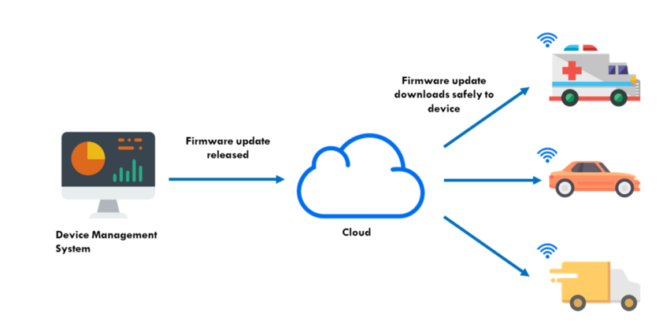Figura 2.1: Viziune de sistem a conceptului OTA
(https://dzone.com/articles/over-the-air-firmware-the-critical-driver-of-iot-s)

2.1 Descriere generală a conceptului clasic de actualizare
Dispozitivele care folosesc conceptul clasic de actualizare au cel puțin doua programe care există simultan pe același microcontroler: un program care v-a rula aplicațiile și programul de actualizare (engl. Bootloader), de obicei este prezent și un mic program de start care decide ce v-a rula dispozitivul programul de actualizare sau programul cu aplicații. Programul de actualizare are rolul de a actualiza dispozitivul fără a fi nevoie de un hardware specializat pentru programare(ex programator de tip JTAG). Programul de actualizare poate comunica printr-o varietate de protocoale (ex. USART, CAN, I2C, Ethernet, USB,SPI) de obicei se alege un singur protocol. Efectuare actualizării are loc prin conectarea unui calculator care suportă protocolul de comunicare a dispozitivului pe care dorește să-l actualizeze și calculatorul trebuie să conțină un program special care poate transmite fișierul cu noul program către dispozitiv.
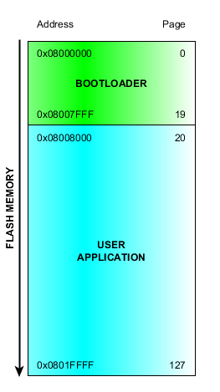Figura 2.1: Exemplu de maparea memoriei flash
(https://github.com/ferenc-nemeth/stm32-bootloader)
Programul de actualizare nu este foarte diferit de o aplicație standard, defapt el este o aplicație care are permisiunea să rescrie zona de memorie flash specifică aplicației cu un nou program, programul de actualizare ar trebuie să fie foarte simplu, folosind minimum de resurse a microcontrolerului pentru a își micșora amprenta având o mărime foarte mică. Programul de actualizare poate fi activat de obicei prin două metode:
- Calculatorul care conține programul care poate face actualizarea se v-a conecta la dispozitiv și v-a cere printr-o comandă de la programul ce rulează aplicații să facă saltul în programul de actualizare. Saltul în programul de inițializare are 2 pași:
  - Programul de aplicații v-a primi comanda de salt de la calculator și apoi v-a seta un un pin al microcontrolerului pe o anumită valoare sau v-a scrie o valoare specifică la o adresă de memorie predefinită(posibil să fie folosită și alte metode de semnalare a salutului ), după care v-a face un reset al microcontrolerului de tip soft
  - Programul de start v-a detecta noua valoare a pinului sau v-a citi valoarea de la adresa predefinită și v-a luat decizia sa pornească programul de actualizare
- Metoda această implică ca programul de start să poată detecta dacă zona de memorie flash a aplicației este coruptă și să pornească în acest caz programul de actualizare.

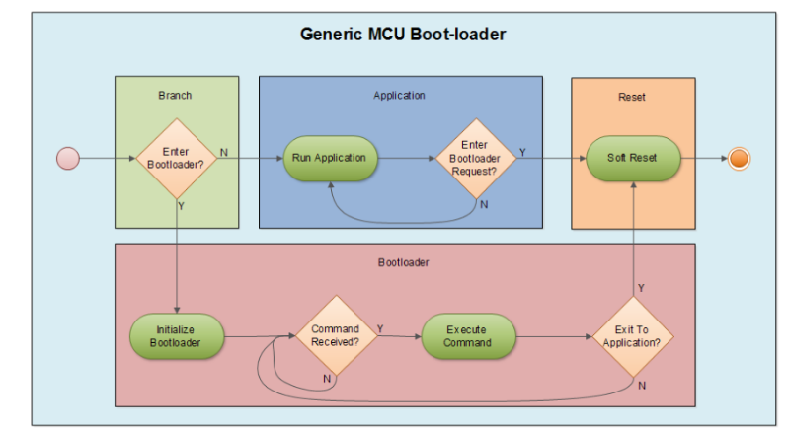Figure 2.2: Diagram pentru metoda 1 de activare a programului de actualizare
(https://www.beningo.com/wp-content/uploads/images/Papers/bootloader_design_for_microcontrollers_in_embedded_systems%20.pdf)

2.2 Descrierea generală a conceptului de actualizare fără fir

Conceptul de actualizare fără fir este este alcătuit din două părți importante modelul de comunicare și proiectarea arhitecturală a programelor de pe dispozitivul care trebuie actualizat.

2.2.1 Descrierea generală a aplicației de actualizare fără fir
În ordine ca conceptul de actualizare fără fir să lucreze este nevoie ca dispozitivele aflate în utilizare să conțină o aplicație care v-a permite încărcarea unui nou program fără a fi nevoie de hardware extern. La startarea microcontrolerului programul inițial primar v-a fi primul care se va executa, el este responsabil pentru startarea programului, programul respectiv conține o aplicație care v-a permite startarea procesului de actualizare, la finalizare procesului de actualizare se v-a start noua imagine. Această abordare se numește inițializare întru-o singură etapă. Avantajul acestei abordări sunt :
- Toate aplicațiile dispozitivului vor rula pe perioada procesului de actualizare.
- Nu este nevoie de o resetare a sistemului pentru startarea procesului de actualizare.
Dezavantajele acestei metode sunt:
- Programul inițial primar este specific producătorului, unii producători nu permit modificarea sa.
- În multe sisteme pentru startarea noii imagini este nevoie de o resetare a dispozitivului actualizat.
- Aplicația de actualizare este prezentă în ambele imagini.
- Dimensiunea memoriei flash trebuie să permită aflare simultan a două imagini de program.
- Aplicația de actualizare rulează în paralel cu alte aplicații, astfel ar putea apărea interferențe în procesul de actualizare.
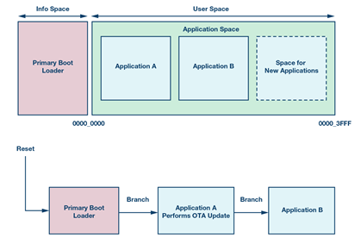Figura 2.3: Exemplu de mapare de memorie pentru abordare de inițializare într-o singură etapă
(https://www.analog.com/en/analog-dialogue/articles/over-the-air-ota-updates-in-embedded-microcontroller-applications.html?fbclid=IwAR2DW9gZnOSdTUvatXbyQ17uAtnVJod5ggv5Y4JkUXDvN2Dgp3oBxJ8ttj8)
O altă abordare este folosirea unui program de inițializare secundar, astfel în acest caz programul de inițializare primar îl v-a starta pe programul de inițializare secundar acesta conține aplicația de actualizare care v-a verifica dacă se dorește startarea procesul de actualizare, după care în funcție dacă avut loc actualizare se v-a starta imaginea de program deja existentă sau noua imagine de program. Această abordare poartă numele de inițializare în multe etape oferă următoare avantaje:
- Programul de inițializare secundar poate fi modificat de către dezvoltatori.
- Aplicația de actualizare rulează independent, astfel v-a avea acces la toate resursele microcontrolerului.
- Aplicația de actualizare nu mai este prezentă în programele cu aplicații.
Dezavantajele metodei sunt:
- Startarea procesului de actualizare v-a necesita o resetare a dispozitivului dacă dispozitivul se află în starea normală de funcționare.
- Aplicațiile dispozitivului vor fi inactive pe perioada actualizării
- Dimensiunea memoriei flash trebuie să permită aflare simultan a două imagini de program și a unui program de inițializare secundar.
Alegerea unei abordări depinde de constrângerile sistemului în care rulează dispozitivul care acceptă actualizare fără fir. în cazul unor sisteme critice este posibil combinarea acestor două abordări, programul cu aplicații v-a conține aplicația care v-a efectua acualizarea în caz că aceasta aplicație eșuează să realizeze actualizare atunci v-a avea loc resetare sistemului și pornirea unui nou proces de actualizare de către programul de inițializare secundar.
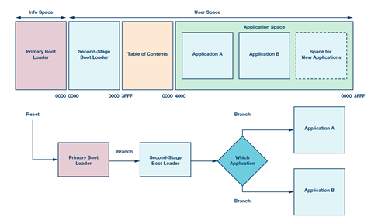Figura 2.4: Exemplu de mapare a memoriei pentru inițializare în mai multe etape
(https://www.analog.com/en/analog-dialogue/articles/over-the-air-ota-updates-in-embedded-microcontroller-applications.html?fbclid=IwAR2DW9gZnOSdTUvatXbyQ17uAtnVJod5ggv5Y4JkUXDvN2Dgp3oBxJ8ttj8)
Dezvoltarea unei aplicații de actualizare vine cu câteva provocări tehnice:
- alegerea unui protocol de comunicare fără fir
- alegerea formatului în care va fi transmisă noua imagine de program
- alegere unei platforme potrivite deoarece se poate observa că actualizare fără fir necesită multă memorie de tip flash
- toleranța la erori precum: pierderea comunicării, erori de comunicare sau noua imagine a programului nu funcționează conform așteptărilor, această toleranță crește foarte mult complexitatea algoritmului de actualizare, în cazul actualizării clasice factorul uman poate interveni în cazul unei erori
- integritatea și securitatea actualizării (vezi Capitolul 2.2.3)

2.2.3 Securitatea actualizării
Securitatea și integritatea are o mare importanță pentru actualizarea fără fir, factorul uman nu mai este prezent în procesul de actualizare. astfel trebuie asigurat că procesul de actualizarea este făcută de un server de încredere și nu este o încercare de corupere a dispozitivului, de asemenea trebuie să fie asigurată posibilitatea de a detecta o corupere a imaginii programului care este actualizat (ex. erori de comunicare, încercarea unei parți rău intenționate de a schimba conținutul programului). O soluție pentru problemele descrise sunt operațiile de criptare: criptarea propriu zisă și funcțiile de dispersie(funcțiile hash).
Criptarea este folosită pentru a ofusca conținutul programului, astfel chiar dacă imaginea cu programul va fi interceptată în procesul de actualizare fără cheia de criptare/decriptare nu va fi posibil aplicarea ingineriei inverse asupra programului. Cheia de criptare/decriptare trebuie să fie cunoscută doar de serverul care urmează să realizeze actualizarea și dispozitivul ce va fi actualizat. Algoritmi de criptare cei mai cunoscuți sunt AES-128/256, operațiile de criptare/decriptare sunt foarte costisitoare din punct de vedere a timpului, multe platforme oferă accelerare hardware.
Funcțiile de dispersie⁴ (funcțiile hash pentru mai multe informatii[referință biblio]) sunt folosite pentru semnarea imaginilor care conțin programul, astfel fișierul binar cu programul este folosit ca date de intrare pentru funcția de dispersie(ex. Algoritmul de hash securizat Engl. Secure hash algorithm SHA-256/512), aceasta va genera o sumă de control de o lungime fixă, dispozitivul după terminarea procesului de actualizare va calcula suma de control a noii imagine și o va verifica cu suma de control obținută de la server astfel se va putea asigura că serverul care a realizat actualizare este de încredere. O soluție pentru problema autentificării este folosirea unei funcții hash și unui algoritm de criptare asimetric (ex. engl.Rivest–Shamir–Adleman RSA) care folosește două chei o cheie publică și o cheie privată(mai multe informații [referință biblio] ).
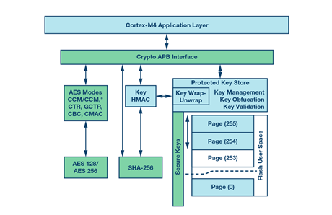Figura 2.5: Digrama hardware pentru accelerarea criptografică pe platforma ADuCM4050
(https://www.analog.com/en/analog-dialogue/articles/over-the-air-ota-updates-in-embedded-microcontroller-applications.html?fbclid=IwAR0A5XB5Q-Btgzlx-wkDPU-MOXlMw3ekcKSJ2_98KOFdFd0saVrtxuG5scs)
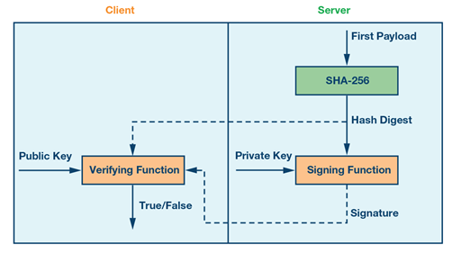Figura 2.6: Diagrama de autentificare
(https://www.analog.com/en/analog-dialogue/articles/over-the-air-ota-updates-in-embedded-microcontroller-applications.html?fbclid=IwAR0A5XB5Q-Btgzlx-wkDPU-MOXlMw3ekcKSJ2_98KOFdFd0saVrtxuG5scs)
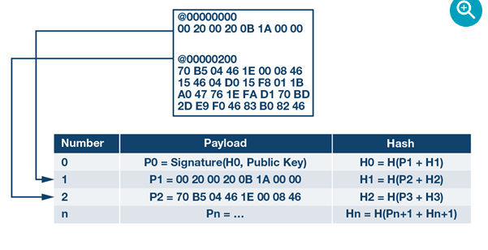Figura 2.7: Exemplu de aplicarea a sumelor de control înlănțuite
(https://www.analog.com/en/analog-dialogue/articles/over-the-air-ota-updates-in-embedded-microcontroller-applications.html?fbclid=IwAR0A5XB5Q-Btgzlx-wkDPU-MOXlMw3ekcKSJ2_98KOFdFd0saVrtxuG5scs)

Serverul va calcula cu ajutorul funcției hash suma de control după care suma de control v-a fi criptată cu cheia privată și va fi trimisă la dispozitivul actualizat. La rândul său dispozitivul va folosi cheia publica pentru a decripta suma de control și o va verifica dacă coincide cu suma de control calculată pe baza noi imagini de program primite astfel dispozitivul poate fi sigur că serverul care a realizat actualizare este de încredere. Abordarea această presupune primirea integrală a noului program, după care are loc verificarea integrității acestuia, noul program nu este trimisă integral într-un singur pachet de către server astfel verificarea integrității va avea loc abia la primirea tuturor pachetelor, se dorește detectarea intruziunii cât mai devreme posibil.

O soluție pentru detectarea unui pachet corupt pe parcursul procesului de actualizare este algoritmul sume de control înlănțuite care poate fi observat în figura 2.7.Pachetul cu numărul 0 va conține suma de control a următorului pachet și va fi criptat de către server, dispozitivul actualizat va decripta pachetul și va salva suma de control. Pachetul cu numărul 1 va fi format din două părți o parte din noul program și suma de control pentru pachetul cu numărul 2, dispozitivul va calcula suma de control și o va compara cu suma de control din pachetul cu numărul 0 dacă sumele de control coincid va salva suma de control din pachetul cu numărul 1 și secvența se va repeta pentru următoarele pachete. Un avantaj al acestui algoritm ca o mare parte din procesare este asignata serverului care a startat procesul de actualizare și procesarea este distribuită de-a lungul actualizării.

2.1.4 Modele de comunicare specifice actualizării fără fir
Modelul de comunicare decide cum va fi implementată soluția de actualizare fără fir, în domeniul Internet of Things (Internetul tuturor lucrurilor, abr. IoT) și a senzorilor fără fir se pot observa trei modele populare: comunicare dispozitiv la dispozitiv, comunicare dispozitiv la Cloud și comunicare dispozitiv la dispozitiv de tip gateway.
Specificul comunicației dispozitiv la dispoztiv este că dispoztivele din rețea se conectează direct între ele astfel nu mai este nevoie de un nod special de tip gateawy sau de un server, asemenea rețele se numesc rețele de tip mesh. Protocoalele folosite pentru acest tip de rețele sunt: Bluetooth Low Energy(vezi Capitolul 2.2.1), Z-wave, Zigbee sau LoRaWAN (un exemplu se poate observa în Figura 2.8), aceste stive de comunicare nu folosesc foarte multe resurse ale dispozitivului aspect foarte important pentru domeniu Internet of Things (Internetul tuturor lucrurilor, abr. IoT) unde nodurile sunt limitate în putere de procesare și memorie. Tipul de comunicare dispozitiv la dispozitiv este specific aplicațiile care au nevoie să transmită pachete mici de date, exemple de aplicare sunt: case inteligente, orașe inteligente, în aceste aplicații se poate observa că un nod va fi pe post de senzor și un nod care va acționa actuatorul pe baza datelor de la senzor.
Comunicația dispozitiv la Cloud implică conectarea dispozitivului la rețeaua Internet și la un serviciu de tip Cloud, conectarea se realizează prin intermediul unui fir de Ethernet sau prin conexiune WiFi. Tipul acesta de comunicație implică ca dispozitivele să suporte stiva TCP/IP care poate fi foarte scumpă pentru dispozitiv. Aplicațiile specifice acestui tip de comunicație sunt aplicațiile de monitorizare(ex. Monitorizare temperaturii, monitorizarea calității aerului) sau aplicație în care este nevoie controlul la distanță(ex. Figura 2.9).
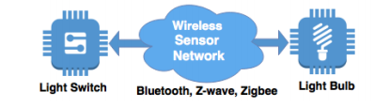Figure 2.8: Exemplu de comunicare dispoztiv la dispoztiv[5]

Comunicarea dispozitiv la gateway caracteristica specială e apariția unui nod în rețea care rolul de intermediar între un nod și serviciile Cloud. Abordarea aceasta este specifică când dispozitivele dintr-o rețea au nevoie de o legătură cu o altă rețea ce are o stiva diferită, astfel nodul gateway poate suporta mai multe stive de comunicare și are rolul de a face legătura între ele(ex. Figura 2.10).
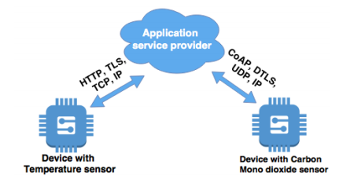Figura 2.9: Exempulu de comunicare dispoztiv la serviciu Cloud[5]
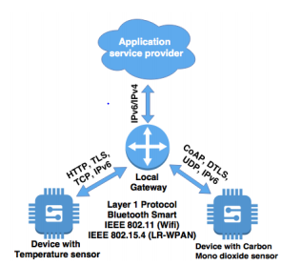Figura 2.10: Exemplu de comunicare dispoztiv la nod gateway
Actualizarea fără fir are o arhitectură generică realizată dintr-un client și un server(poate fi observată în figura 2.11), în dependență de cerințele aplicației va fi folosită o stivă de comunicare. În figura 2.11 se poate observa un schimb de mesaje între server și client, serverul va notifica clientul de o nouă imagine de program, după care clientul și serverul vor negocia proprietățile și parametrii procesului de actualizare când părțile stabilesc acești parametri se începe transmisia noului program. La finalul procesului de actualizare clientul va notifica serverul dacă procesul de actualizare a avut loc cu succes, în caz contrar se va activa mecanismul de tratare a erorilor.

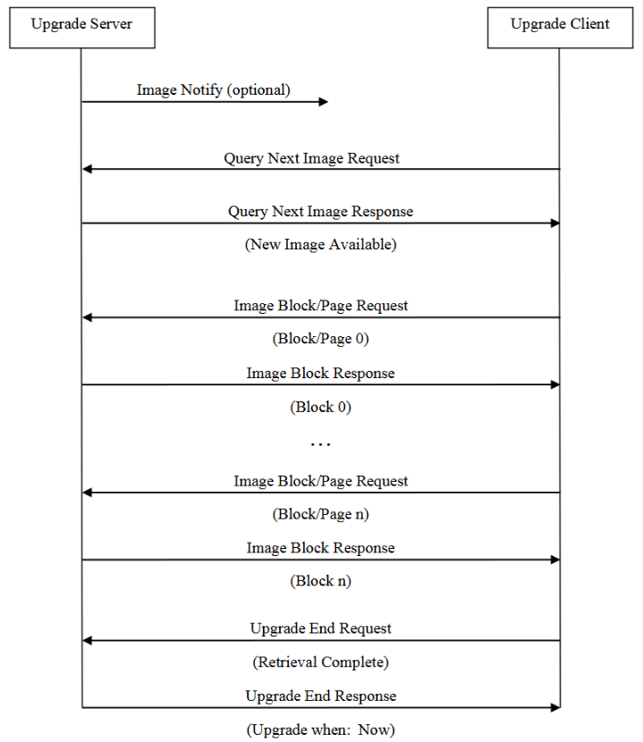Figura 2.11: Exemplu de diagramă generică de mesaje [6]

2.2 Protocoale de comunicare specifice procesului de Update Over The Air(Actualizare fără fir abr. OTA)

2.2.1 Bluetooth Low Energy(abr. BLE)
Stiva de comunicare BLE este organizată în 3 niveluri: gazda(engl.host) , controller și interfața între nivelul gazdă ș controler(engl. Host-Controller Interface, abr.HCI). La rândul lor fiecare din aceste nivele este au la bază câteva subnivele. Nivelul gazdă are următoarele nivele:
- Protocolul de control și adaptare(engl. Logical link and adaptation protocol abr.L2CAP)
- Managerul de securitate(engl. Security Manager, abr.SM)
- Protocolul de atribute (engl. Attribute Protocol, abr.ATT)
- Profilul generic de atribute (engl. Generic Attribute Profile abr.GATT)
- Profilul de acces generic (engl. Generic Access Profile abr. GAP)
Nivelul controler are următoarele subnivele:
- Nivelul de legătură
- Nivelul fizic
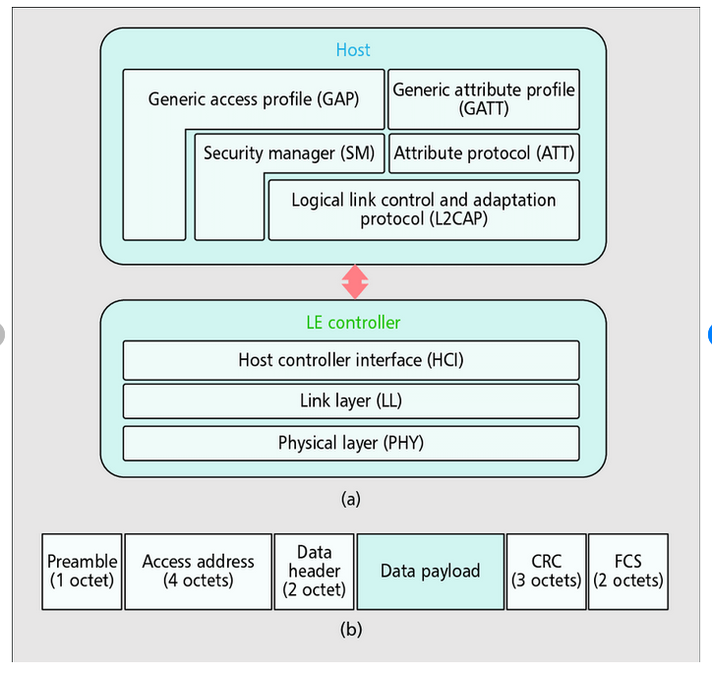Figura 2.12: Stiva de comunicare BLE
(https://www.researchgate.net/figure/The-protocol-stack-and-frame-format-of-Bluetooth-Low-Energy-a-protocol-stack-b-frame_fig1_271327094)
Nivelul fizic conține circuitul analogic folosit pentru modulare și demodularea semnalelor și transformarea lor în simboluri digitale. Comunicarea BLE folosește în jur de 40 de canale pe gama de frecvențe de la 2.4 GHz la 2.4835GHz. 37 de canale sunt folosite pentru conexiuni și ultimele 3 canale (37, 38 și 39 ) sunt folosite pentru mesajele de tip publicare (engl. Advertising), pentru crearea și stabilirea de conexiuni și pentru difuzia de date. BLE folosește conceptul de salt între frecvențe, fiecare conexiune având loc pe o frecvență diferită astfel se minimizează efectul de interferență.
Nivelul de legătură se interfațează direct cu nivelul fizic, acest nivel fiind o combinație de componente hardware și software, el este responsabil pentru respectarea cerințelor de timp conform specificațiilor, de asemenea face managementul circuitului radio, pe baza parametrilor radio configurați realizează codare și decodarea pachetelor radio. Acest nivel definește rolul unui dispozitiv:
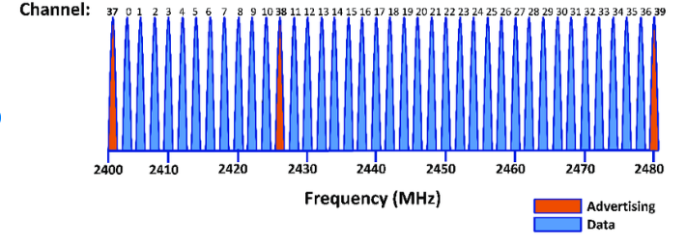Figura 2.12: Canalele de frecvență specifice BLE
- Advertiser – dispozitiv care face difuzie la mesaje de tip publicitate
- Scanner – dispozitiv care scanează după mesaje de tip publicitate
- Master – un dispozitiv care creează și face managementul unei conexiuni
- Slave - un dispozitiv care acceptă o conexiune și respectă parametrii impuși de master
Nivelul de legătură are responsabilitatea de a stabili conexiuni între dispozitive, filtrează pachetele de date pe baza adresei de Bluetooth sau a datelor din pachet, face managementul intervalelor de conexiune și poate configura și realiza criptarea pachetelor recomandat în cazurile în care multe dispozitive se află în aceeași zonă.
Protocolul de adaptare și control are 2 sarcini principale:
- Preia datele de la mai multe protocoale superioare și le încapsulează în formatul specific protocolului BLE(și vice versa).
- Fragmentare și recombinare: pachetele de dimensiune mare de la nivele superioare le fragmentează în pachete de 27 de octeți dimensiunea maximă a unui pachet specific BLE , de asemenea primește pachete de la nivele inferioare și le recombină în pachete de dimensiune mare pentru a le trimite nivelelor superioare
Protocolul de adaptare și control este folosit pentru rutarea pachetelor către nivelele superioare în special către nivelul de atribute și nivelul de securitate.
Protocolul de atribute este un protocol de timp server/client care este bazat pe atribute, clientul cere datele de la un server și serverul transmite datele către client, o nouă cerere nu poate fi transmisă cât timp nu s-a răspuns la cererea precedentă. Serverul va menține datele organizare sub formă de atribute, fiecare atribut are asignat un identificator universal unic(abr. UUID) care poate fi pe 16 biți, 32 biți sau 128 biți de asemenea unui atribut i se pot asigna permisiuni(ex. Atributul poate fi doar citit sau atributul poate fi doar scris). Un client poate face cerere de scriere sau citire a unui atribut pe baza identificatorului universal, serverul poate rejecta cu un pachet specific dacă identificatorul universal nu este cunoscut de server sau permisiunea atributului este nu permite răspunsul la cerere, în cazul unei cerere de citire serverul va răspunde cu valoarea atributului, în cazul unei cerere de scriere serverul va actualiza valoarea atributului cu valoarea obținută de la client și va răspunde la client un pachet de confirmare doar dacă clientul dorește confirmare la cererea de scriere. Serverul la rândul său poate anunța clientul că valoarea unui atribut s-a schimbat, printr-un pachet de tip notificare sau printr-un pachet de tip indicare în urma căruia serverul v-a aștepta un pachet de confirmare de la client(tipurile de transfer de date se pot observa în figura 2.13).
Managerul de securitate definește metodele și protocoalele pentru împerecherea dispozitivelor (engl. Pairing) și distribuirea de chei. Împerecherea are rolul de a stabili cheile de criptare și cheile pentru semnături. În general procesul de împerechere a dispozitivelor este compus din 3 faze:
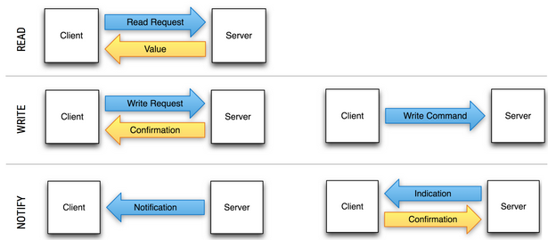Figura 2.13: Tipurile de transfer de date specifice protocolului de atribute
- schimbul de parametri și configurări între dispozitive
- generarea de chei pe termen scurt/lung(valabil din specificațiile Bluetooth 4.2)
- distribuirea cheilor specifice(vezi mai multe în figura 2.14)
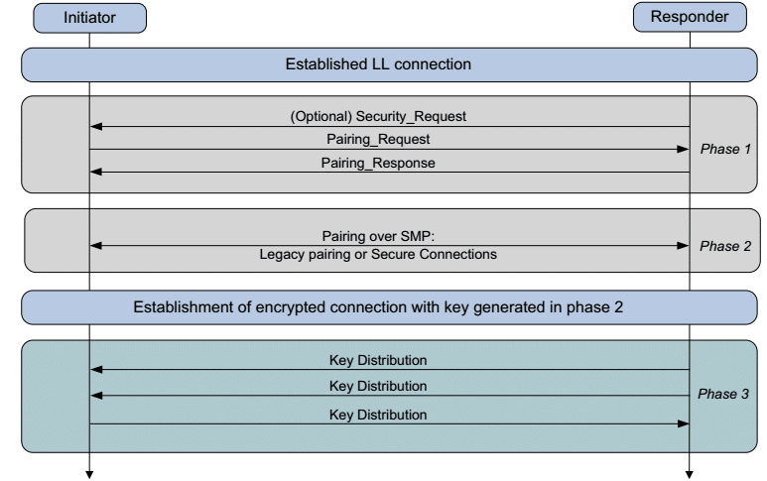Figura 2.14: Schimb de mesaje pentru împerecherea dispozitivelor

Profilul de acces generic este nivelul care controlează conexiunile și transmiterea de pachete de tip publicitate, o alte responsabilități a acestui nivel este de a face dispozitivul vizibil în rețea și de a determina cum interacționează 2 dispozitive între ele. Profilul de acces generic definește 2 tipuri de dispozitive:
- dispozitiv periferic – sunt dispozitive mici cu resurse limitate care se pot conecta la dispozitive mai performanțe, dispozitive periferice tipice sunt senzori de temperatură, de umiditate.
- dispozitiv central - este dispozitivul care de obicei scanează după dispozitive și dorește să obțină date de la dispozitivele periferice(ex.o tabletă sau un telefon mobil).
Pachetele specifice acestui nivel sunt mesaje de tip publicitate și mesaje de tip răspuns la scanare, ambele pachete au aceeași dimensiune 31 de octeți, mesajul de tip publicitate este difuzat de către un dispozitiv periferic pentru a anunța dispozitivele centrale de prezența lor. Pachetul de tipul răspuns la scanare este opțional poate fi cerut de către dispozitivul central și care va conține informații suplimentare despre dispozitivul periferic(un exemplu de schimb de mesaje se pot observa în figura 2.15).
Profilul generic de atribute are rolul de a controla transferul de date între 2 dispozitive care deja au creat o conexiune exclusivă, acest nivel folosește protocolul de atribute, în acest nivel dispozitivul periferic devine un server și se se poate conecta la un singur dispozitiv central care la rândul său devine client, un client se poate conecta la mai multe dispozitive periferice rețeaua formând o rețea de tip stea care poate fir observată în figura 2.16. Profilul generic de atribute aduce câteva componente specifice: profile, servicii, caracteristică și descriere.
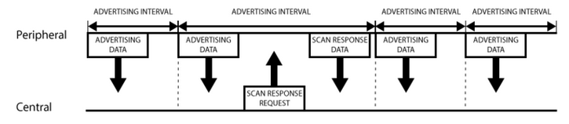Figura 2.15: Exemplu de mesaje specifice profilului de acces generic
(https://learn.adafruit.com/introduction-to-bluetooth-low-energy/gap)
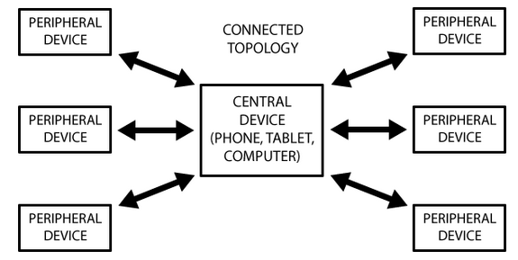Figura 2.16: Topologie BLE
(https://learn.adafruit.com/introduction-to-bluetooth-low-energy/gatt)
Profilul nu există în sine ca un component profilul reprezintă o colecție de servicii predefinite care sunt descrise de specificațiile oficiale pentru stiva BLE(vezi [1]) sau profilul poate fi specificat de către dezvoltatorul dispozitivului periferic. Un exemplu este profilul de monitorizare a inimii care este standardizat și este compus din serviciul de monitorizare a inimii și serviciul ce oferă informații despre dispozitiv.
Serviciul are rolul de a transforma și a împarți datele în entități logice, aceste entități logice poartă numele de caracteristică. Un serviciu are una sau mai multe caracteristici, serviciile se deosebesc între ele cu ajutorul identificatorului unic(abr.UUID) care poate fi reprezentat pe 16 biți sau 128 biți. La fel ca și în cazul profilelor sunt servicii oficiale descrise de specificațiile BLE, serviciile oficiale folosesc identificator unic reprezentat pe 16 biți iar serviciile neoficiale sau specifice folosesc reprezentarea pe 128 de biți.
Caracteristica încapsulează o dată specifică(ex coordonatele x/y/z a unui accelerometru), la fel ca și serviciile caracteristicele sunt identificate printr-un identificator unic universal (abr.UUID). O caracteristică poate avea permisiuni asupra sa: doar citire, doar scriere sau ambele.
Descriptorul este nivelul cel mai jos a unui serviciu, rolul său este de a aduce informații despre caracteristică. Un exemplu în cazul unui serviciu care calculează distanța, este nevoie de un descriptor care să ofere informații în ce format este întoarsă distanța.
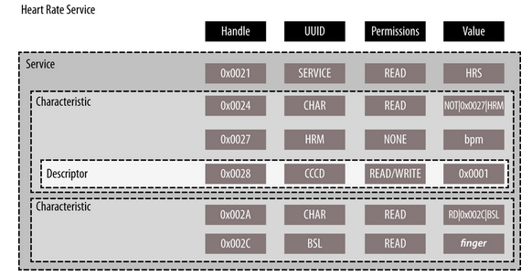Figura 2.17: Exemplu de serviciu specific BLE

2.2.2 TCP/IP + HTTP + REST

Cercetări privind procesul de Update Over The Air(Actualizare fără fir abr. OTA)

IoT Firmware Management:Over the Air Firmware Management forConstrained Devices using IPv6 over BLE

Proiectarea aplicației

Resurse hardware
Pentru implementarea protocolului AODV a fost folosită platforma aceMote.

Platforma are următoarele componente:
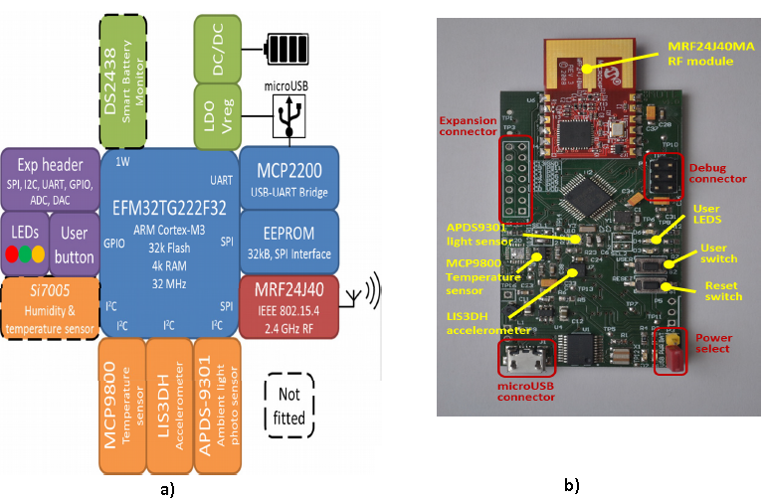
Figura 3.1: Structura platformei aceMote
a) Diagrama bloc b) Amplasare componente pe placă
- EFM32TG22F32 - un microcontroler care are la bază un nucleu ARM Cortex-M3 pe 32 biți, frecvența maximă la care rulează fiind de 32MHz. Face parte din familia Tiny Gecko, caracteristica principală fiind modurile de funcționare cu consum redus de energie. Acest microcontroler are la bază mecanisme pentru micșorarea consumului de energie precum trecerea rapidă în modul normal de funcționare, aflându-se ințial într-un mod cu consum redus de energie, ceea ce îl face ideal pentru aplicații ce necesită un consum energetic redus. Specificații importante a microcontrolerului sunt: 4KB RAM, 32KB FLASH, 1xI2C, 3xUSART, 1xLEUART.
- MCP9800 - senzor de temperatură, comunică cu microcontrolerul prin interfața I2C. Senzorul de temperatură MCP9800 are o rezoluție configurabilă între 9 și 12 biți. Acesta poate fi configurat să funcționeze în mod one-shot (o singură conversie, urmată de trecerea într-un mod de consum redus) sau în mod continuu. Senzorul dispune și de o ieșire open-drain ce poate fi folosită pentru semnalarea depășirii unui prag superior de temperatură – această ieșire este conectată la un pin GPIO al microcontrolerului și poate fi folosită pentru generarea unei întreruperi.
- ADSP-9301 - senzor de luminozitate, comunică cu microcontrolerul prin interfața I2C. Senzorul de lumină APDS-9301 are la bază două fotodiode, una cu spectru larg și una în infraroșu. Valorile achiziționate de la cele două fotodiode sunt pe 16 biți și pe baza lor poate fi calculat nivelul de lumină ambientală (foaia de catalog conține relația de calcul pentru valoari exprimate în lucși). Circuitul dispune de o ieșire ce poate fi folosită pentru generarea unei întreruperi când valorile achiziționate depășesc anumite limite inferioare și superioare. Pe platforma aceMote pinul de întrerupere și LED-ul roșusunt conectate la același pin GPIO. Selecția între cele două linii se face prin intermediul unei punți de fludor. Plăcile au conectat LED-ul roșu la pinul GPIO.
- MRF24J40MA - un modul radio (2.4 GHz IEEE 802.15.4) care are integrată o antenă PCB. Suportă protocoalele ZigBee™, MiWi™, MiWi P2P și oferă următoarele servicii: mecanismul de evitare a coliziunilor (engl. Collision avoidance), răspuns automat cu pachete de tip ACK, un modul de criptare (AES-128) implementat la nivel hardware, retransmitere automată a pachetelor. Comunică cu microcontrolerul prin interfaţa SPI şi este ideal pentru rețele de senzori fără fir.
ZENA este un analizator de rețele fără fir (engl. Wireless Network Analyzer) care permite dezvoltatorilor să modifice rapid și să adapteze stivele pentru a se potrivi cu cerințele aplicațiilor. De asemenea, este un analizator de pachete pentru protocoalele IEEE 802.15.4, fiind capabil să decodeze pachetele protocoalelor ZigBee și MiWi și să ofere suport pentru analiza rețelei. Permite utilizatorului să observe tranzacțiile de pachete pe măsură ce apar, după care înregistrează pachetele respective pentru a putea ulterior să le trimită înapoi la viteze variabile. Acest instrument este foarte puternic în dezvoltarea de aplicații pentru rețele fără fir.
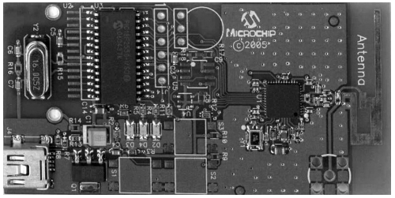
Figura 3.2: ZENA Analizator de rețele fără fir

Protocolul AODV
Protocolul AODV este implementat conform standardului RFC35611 . Un nod
din rețea ce dorește să trimită un pachet de date către alt nod din rețea caută în tabela sa
de rutare dacă are o rută către nodul respectiv. Dacă există o astfel de rută, atunci are loc
trimiterea pachetului; în caz contrar, se începe procesul de descoperire a rutei.

Tipuri de mesaje
Protocolul AODV folosește mai multe mesaje de control pentru crearea de rute, menținerea actualizată a tabelelor de rutare și observarea pierderii unei conexiuni.

Cerere de rută (enlg. Route Request RREQ)
Are loc difuzia acestui mesaj când este nevoie să fie descoperită ruta către o destinație.
Conține următoarele câmpuri:
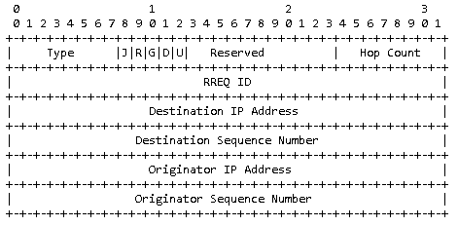
Figura 3.3: Format pachetului de tip cerere de rută
(https://www.ietf.org/rfc/rfc3561.txt)
- Tip (engl. Type) – 1
- J – flag de înscriere (engl. join flag); folosit pentru multicast
- R – flag pentru reparare; folosit pentru multicast
- G – flag care indică dacă trebuie generate câte un pachet de tip RREP pentru nodul destinație și nodul inițiator.
- D – flag care indică faptul că doar nodul destinație poate răspunde la acest pachet.
- U – flag care indică faptul ca numărul de secvență al destinației este necunoscut.
- Numărul de noduri (engl. hop count) – numărul de noduri între nodul inițiator și nodul care procesează cererea.
- RREQ ID - un identificator care în combinație cu adresa nodului inițiator creează un identificator unic pentru pachetul respectiv.
- Adresa destinației
- Numărul de secvența al destinației – ultimul număr de secvență primit de la destinația respectivă.
- Adresa nodului inițiator.
- Numărul de secvență al nodului inițiator

Răspunsul rutei (engl. Route Reply, abr. RREP)
Acest mesaj este generat atunci când nodul primește un RREQ și nodul este destinația căutată sau are o rută către ea. Mesajul RREP este trimis prin unicast către nodul ce a generat mesajul RREQ.
Conține următoarele câmpuri:
- Tip - 2
- R – flag pentru repararea rutelor
- A – flag pentru cererea de înștiințare a nodului care a generat pachetul RREP că a ajuns cu succes la destinție
- Mărimea prefixului – nu este folosit pentru implementarea din această lucrare.
- Adresa nodului destinație
- Numărul de secvență pentru nodul destinație
- Adresa nodului inițiator
- Timpul de viață (engl. Lifetime) – timpul în milisecunde în care ruta respectivă este considerată activă.
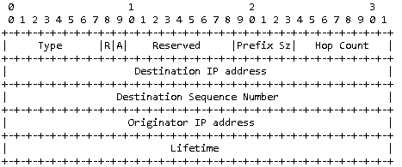
Figura 3.4: Format pachetului de tip răspunsul rutei
(https://www.ietf.org/rfc/rfc3561.txt)

Eroare de rută (engl. Route Error, abr. RERR)
Are loc difuzia acestui mesaj când se detectează pierderea unei rute.
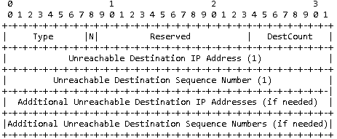
Figura 3.5: Formatul pachetului de tip eroare de rută
(https://www.ietf.org/rfc/rfc3561.txt)
Conține următoarele câmpuri:
- Tip - 3
- N – flag care indică ca nodurile care primesc acest mesaj să nu șteargă din tabela de rutare destinațiile care au devenit nedisponibile.
- Numărul de destinații indisponibile.
- Adresa nodului indisponibil.
- Numărul de secvență al nodului indisponibil.

Mesaj de tip HELLO
Este generat și are loc difuzia pachetului dacă nodul are o rută activă. Este folosit pentru a menține conexiunea cu vecinii. Formatul acestui tip de pachet este la fel ca al celui de tip RREP, cu diferența că are setate doar câmpurile următoare:
- Adresa destinație – adresa nodului ce generează pachetul.
- Numărul de secvență – numărul de secvență al nodului ce generează pachetul.
- Numărul de noduri (engl. hop count) – este setat pe 0.
- Timpul de viață - ALLOWED_HELLO_LOSS * HELLO_INTERVAL (sunt definite în fișierul aodv_config.h).

Structura tabelei de rutare
O intrare în tabela de rutare are forma:
typedef struct
{
AODV_Ip dest_ip; adresa destinației

uint16_t dest_seq_nr; numărul de secvență

AODV_DestSeqNrState isDest_seq_nr_valid; validitatea numărului de secvență

AODV_EntryState state; starea rutei activă sau inactivă

AODV_Ip next_hop_ip; adresa următorului nod din cale

uint8_t hop_count; numărul de noduri pâna la destinație

uint16_t lifetime; timpul cât ruta este considerată activă dacă ruta este activă sau timpul după care ruta va fi ștearsă din tabela de rutare dacă starea rutei este inactivă.

uint8_t nr_precursors; numărul de noduri vecine care folosesc respectiva intrare petru rutare

AODV_Ip precursor_list[MAX_PRECURSOR_LIST]; lista de adrese a respectivilor vecini

uint8_t neighbour_flag; este setat dacă destinația este a unui vecin

uint16_t hello_timeout; acest câmp este relevant dacă nodul este un vecin. În timpul respectiv se așteaptă primirea unui mesaj de HELLO, în caz contrar se invalidează ruta

}AODV_tableRouteEntry;

typedef struct
{
uint8_t nr_entry; numărul de intrări în tabela de rutare

AODV_tableRouteEntry routing_entries[MAX_NR_ENTRY]; lista intrărilor

}AODV_RoutingTable;
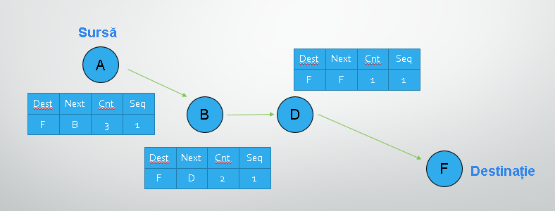
Figura 3.6: Exemplu tabele de rutare cu intrări parțiale

Procesul de descoperire a rutelor
Când un nod dorește să trimită un pachet către o destinație necunoscută sau înregistrarea pentru adresa respectivă este setată ca rută expirată, se inițiază procesul de descoperire a rutei. Nodul care nu cunoaște o rută către nodul destinație creează un pachet de tip RREQ, își salvează RREQ ID și adresa nodului inițiator, adică adresa sa (pentru cazul când primesțe pachetul înapoi de la un vecin) după care face difuzia pachetului. În momentul în care un nod primește un pachet de tip RREQ, acesta verifică dacă a mai primit acest pachet pe baza RREQ ID și a adresei inițiatorului din pachet. Dacă descoperă că a mai primit acest pachet, nu îl va mai procesa; în caz contrar, se salvează RREQ ID și adresa inițiatorului, după care se creează sau
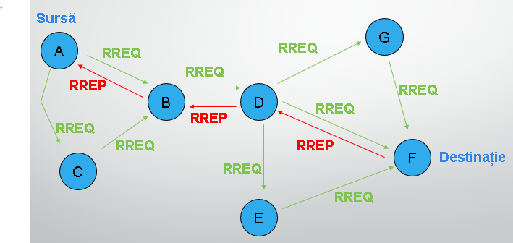
Figura 3.7: Proces de descoperire a rutei când un nod intermediar nu cunoaște o rută

se actualizează o intrare în tabela de rutare pentru nodul inițiator. Se verifică dacă nodul este nodul destinație sau dacă cunoaște o rută către destinație, caz în care se generează un pachet de tip RREP. În caz contrar, se face difuzie la pachetul RREQ primit (mai multe detalii despre procesul de generare și procesare a pachetelor de tip RREQ în capitolul 4.???). După generarea pachetului de tip RREP (mai mult despre procesul de generarea și procesare a pachetelor de tip RREP în capitolul 4.???), acesta este trimis pe ruta inversă (creată de pachetele de tip RREQ) prin unicast. Un caz special este momentul în care pachetul RREQ are setat bitul G și un nod intermediar cunoaște ruta către nodul destinație, situație în care se generează două pachete de tip RREP: unul pentru nodul inițiator, altul pentru destinație, astfel încât ambele noduri să știe ruta spre celălalt. Un nod care primește un pachet de tip RREP actualizează sau creează o nouă intrare în tabela de rutare pentru adresa nodului destinație. Dacă nodul care a primit pachetul nu este nodul inițiator, pachetul este trimis în continuare prin unicast pe ruta inversă; în caz contrar procesul de descoperire este terminat cu succes și se poate începe comunicarea între noduri.
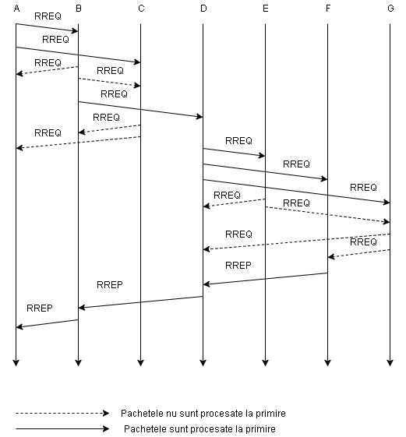
Figura 3.8: Procesul de descoperire pentru rețeaua din Figura 3.7
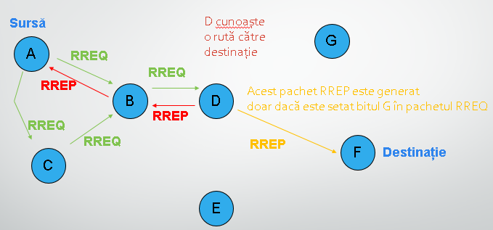
Figura 3.9: Procesul de descoperire rute când un nod intermediar cunoaște ruta către destinație

Numărul de secvență
Gestionarea corectă a numărului de secvență este un punct cheie pentru funcționarea corectă a protocolului AODV. Fiecare intrare din tabela de rutare conține un număr de secvență pentru destinația respectivă. Numerele de secvență sunt actualizate de fiecare dată când se primesc pachete de tip RREQ, RREP sau RERR care au relație cu intrările din tabela de rutare. Un număr de secvență pentru o destinație este actualizat în următoarele cazuri:
- nodul este destinația și oferă o rută pentru el însuși,
- nodul primește pachete AODV cu informații noi despre numărul de secvență pentru destinația respectivă,
- ruta către destinație expiră sau se pierde conexiunea.
Fiecare nod are un număr de secvență propriu care este actualizat doar în următoarele cazuri:
- înainte generării unui pachet de tip RREQ numărul de secvență este incrementat pentru a nu exista conflicte cu rutele inverse create anterior,
- înainte ca nodul destinație să genereze un pachet de tip RREP ca răspuns la un pachet RREQ, numărul de secvență trebuie să fie maximul dintre numărul de secvență propriu și numărul de secvență din pachetul RREQ.
În figura 3.10 presupunem ca avem ruta A->B->D->F și se pierde conexiunea între nodurile D și F. Nodul D începe procesul de descoperire pentru a găsi o rută către nodul F. Dacă pachetul RREQ ajunge la nodul A prin intermediul nodului E și numărul de secvență nu este luat în considerare, atunci A va răspunde cu un pachet de tip RREP conform căruia cunoaște o rută către F, astfel creându-se o buclă infinită A->B->D->E->A, însă datorită numărului de secvență care se actualizează după pierderea rutei, la primirea pachetului RREQ de către A, A va observa că numărul de secvență pentru destinația F este mai mic ca cel din pachetul primit și prin urmare nu va răspunde pentru că informațiile sale despre destinație nu mai sunt de actualitate.
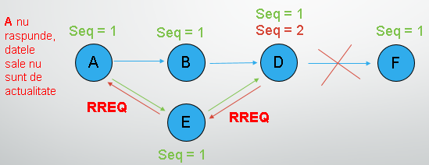
Figura 3.10: Exemplu folosirii numărului de secvență

Comunicarea cu calculatorul
Comunicarea cu calculatorul se face prin intermediul interfeţei seriale LEUART (LowEnergy Universal Asynchronous Receiver and Transmit) care are o rată de baud de 9600 bps (fără paritate, caracter de 8 biţi și un bit de stop). Datele care se schimbă între calculator și platforma aceMote sunt împachetate în pachete a căror structură se poate observa în Figura 3.11. Modulul PC Communication este modulul care se ocupă de comunicarea cu calculatorul. Acesta conține funcţiile de creare a pachetelor, de trimitere a pachetelor și funcţia ce conţine automatul care verifică dacă datele obţinute au formatul corect, dacă s-a obţinut un pachet valid, urmând procesarea datelor obţinute şi executarea acţiunilor specifice (ex: startarea algoritmului de descoperire a reţelei).
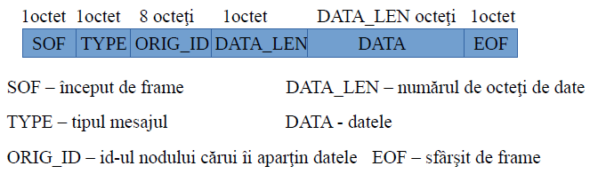
Figura 3.11: Strucutura pachetulelor care circulă pe interfața LEUART

Proiectarea software a aplicației pentru aceMote
Implementarea protocolului AODV are la bază câte un fişier sursă pentru fiecare tip de mesaj (RREQ, RREP, RERR, HELLO_MESS, DATA_PACK). Fiecare din aceste fişiere conţin 3 tipuri funcţii caracteristice:
1. o funcţie de procesare a mesajului care actualizează datele protocolului (ex: actualizarea tabelei de rutare) și realizează noi acţiuni (ex: retransmiterea mesajul primit)
2. o funcţie de creare a mesajului
3. o funcţie de creare a mesajului din datele brute primite de la modulul de interpretare. Funcţiile de acest tip sunt apelate la rândul lor de către modulul de interpretare care după ce primește datele brute de la modulul de la nivelul inferior al stivei de comunicare, decide tipul mesajului și apelează funcţia de creare corespunzătoare, după care este apelată funcţia de procesare a mesajului (acestă succesiune de acţiuni se poate observa în Figura.4).
Pentru actualizarea tabelei de rutare există un modul care permite adăugarea de noi intrări, ştergerea unei intrări, actualizarea intrărilor, accesarea datelor din intrări. Un moment important este atunci când un modul doreşte să trimită date. Mesajul este organizat sub forma unei structuri care este transmisă modului adapter ce are rolul de a transforma structura respectivă într-un vector de octeţi care urmează să fie transmis de modulul de la nivelul inferior a stivei de comunicare (această succesiune de acţiuni se poate observa în Figura 3.13).
Un fişier header important pentru aplicaţie este aodv_config.h care conţine configurările protocolului (ex: ACTIVE_ROUTE_TIMEOUT, ALLOWED_HELLO_LOSS, etc.) şi declaraţiile structurilor pentru fiecare tip de mesaj. Din acest fişier se poate alege unul din cele două moduri de rulare a protocolului AODV: modul DEBUG_MODE_MIWI care trimite mesaje pe portul serial către calculator cu acţiunile pe care le realizeză protocolul, încarcă procesorul şi memoria RAM și modul NORMAL_MODE.

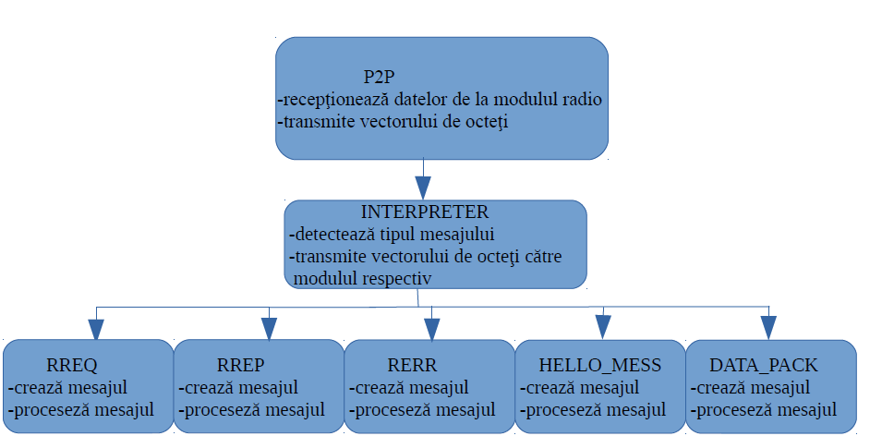
Figura 3.12: Recepționarea și procesarea datelor de către protocolul AODV
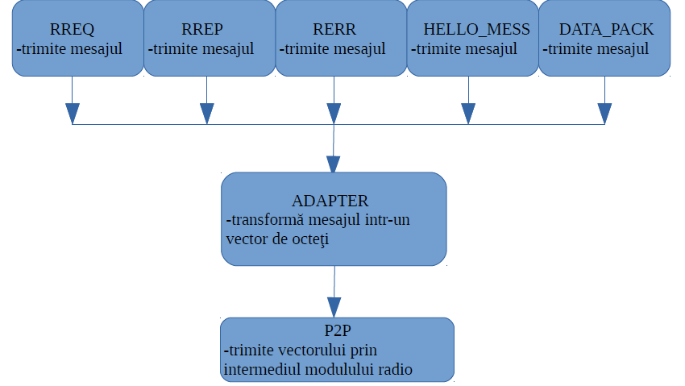
Figura 3.13: Procesul de trimitere a unui mesaj de către protocolul AODV

Proiectarea software a aplicaţiei pentru calculator
Aplicaţia pentru calculator este o aplicaţie WPF (Windows Presentation Foundation) care are rolul de a afişa valorile obţinute de la senzori pentru nodurile din reţea, de a solicita nodului care este conectat la calculator inițierea procesului de descoperire a reţelei prin trimiterea unei cereri către nodul central, dar și rolul de a afişa reţeaua obţinută la sfârșitul algoritmului de descoperire. Toate aceste informaţii sunt afişate astfel încât să fie uşor de analizat de către utilizatorul uman. La dezvoltarea aplicaţiei am folosit modelul MVVM (Model-View-ViewModel) care se bazează pe un mecanism de notificări.
View-ul este responsabil pentru definirea structurilor pe care le vede utilizatorul pe monitor, este definit într-un fişier XAML şi nu include logică.
Model-ul reprezintă starea reală a datelor care sunt trimise către View.
ViewModel-ul expune proprietăţile Model-ului către View prin intermediul unor proprietăţi proxy şi gestionează logica de business.
ViewModel-ul expune o serie de proprietăţi către View şi se foloseşte de patternul Observable Object Pattern pentru a reacţiona atunci când starea uneia din proprietăţi se schimbă pe View. Logica de business din ViewModel este executată doar în momentul în care se reacționeză la schimbarea stării proprietăţii (motiv pentru care comunicația între ViewModel și Model este într-un singur sens – ViewModel-ul transmite date către Model, iar Model-ul doar primește).
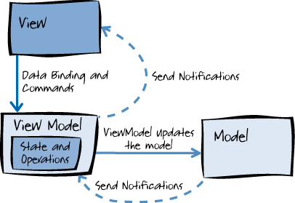
Figura 3.14: Modalitatea de funcționarea a modelului MVVM

Implementarea aplicației

Implementarea protocolului

Crearea unui pachet de tip RREQ
Un nod care urmează să înceapă procesul de descoperire crează pachetul RREQ conform următorilor pași (diagrama bloc 4.1) :
- Numărul de secvență pentru destinație este setat cu ultimul număr de secvență cunoscut pentru adresa căutată, dacă un număr de secvență nu este cunoscut atunci se setează flag-ul U.
- Numărul de secvența al inițiatorului este setat cu numărul de secvență al nodului care genrează pachetul, număr care este incrementat înainte să fie copiat în câmpul respectiv.
- RREQ ID este incrementat înainte să fie copiat în câmpul sau.
- Distanța de noduri (engl. Hop Count) este setată pe 0.
- Dacă se dorește comunicație bidirecțională între nodul destinație și nodul inițiator se setează bitul G.
- Adresa destinației se setează cu adresa nodului căutat.
- Adresa inițiatorului se setează cu adresa nodului ce începe procesul de căutare.
- Se verifică dacă numărul de pachete de tip RREQ trimise pe secundă mai mic ca RREQ_RATELIMIT atunci are loc difuzia pachetului în caz contrar pachetul nu se trimite.
- Salvare RREQ ID și adresă inițiator.
- Difuzie pachet

Crearea unui pachet de tip RREP
Un pachet de tip RREP este generat ca răspuns la un pachet de tip RREQ de nodul destinație sau de un nod intermediar dacă cunoaște ruta către destinație care este trimis prin unicast către nodul inițiator. Crearea unui pachet de tip RREQ urmează următorii pași:
- Se copie din pachetul RREQ adresa inițiatorului, a destinației și numărul de secvență a inițiatorului în câmpurile respective a pachetului RREP.
În funcție de tipul nodului destinație sau intermediar pașii de creare sunt diferiți.Consideram cazul nodului intermediar:
- Setează numărul de secvență a destinației cu numărul de secvență cunoscut din tabela de rutare pentru destinație.
- Se adaugă adresa nodului vecin de la care s-a primit RREQ în lista precursorilor pentru adresa destinație căutată de RREQ.
- Se adaugă adresa nodului următor din ruta pentru destinație în lista de precursori a intrării pentru adresa inițiatorului.
- Distanța de noduri este setată cu distanța din tabela de rutare pentru destinația căutată.
- Setează timpul de expirare cu timpul de expirare din tabela de rutare a intrării destinației
- Trimite prin unicast pachetul RREP către nodul inițiator.
Cazul când nodul este nodul destinație:
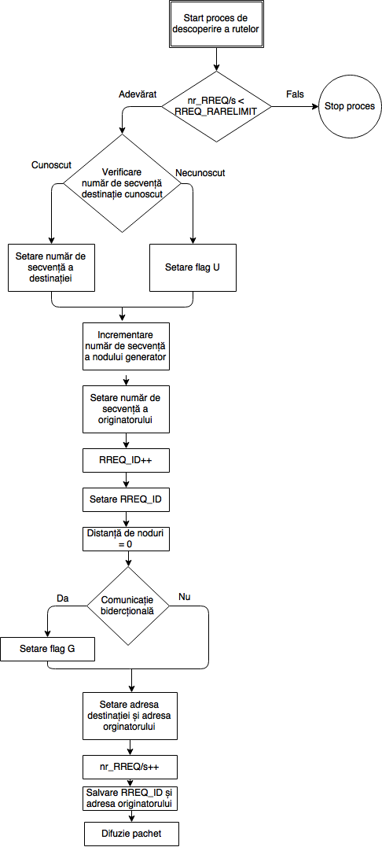
Figura 4.1: Diagrama bloc pentru creare pachet de tip RREQ
- Își incrementează propriul număr de secvență dacă numărul sau este egal cu numărul de secvența din pachetul RREQ în caz contrar nu îl modifică.
- Setează numărul său de secvență în câmpul numărul de secvență a destinației.
- Distanța de noduri este setată 0.
- Timpul de expirare va fi setat MY_ROUTE_TIME_OUT (definit în aodv_config.h).
- Trimitere unicast.
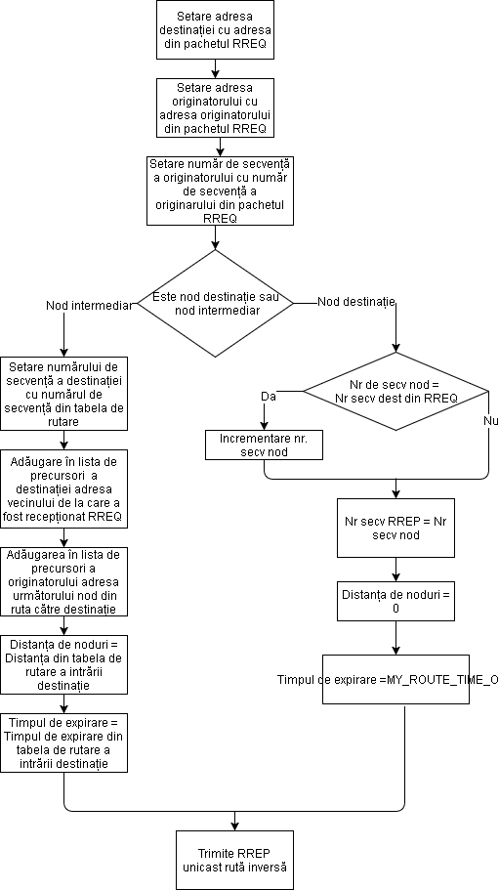
Figura 4.2: Diagrama bloc generare pachet de tip RREP

Creare și procesarea de pachete de tip RERR
Un pachet de tip RERR este creat în 3 cazuri:
- Dacă se detectează pierdere conexiunii cu un vecin se verifică dacă nodul respectiv nu este o nodul următor către o destinație caz în care se crează un mesaj de tip RREQ (1).
- Dacă nodul primește un pachet de date șî nu are o rută activă (2).
- Dacă nodul recepționează un pachet de tip RERR (3).
În cazul (1) pachetul RERR creat va conține adresele și numerele de secvență destinațiilor care foloseau vecinul cu care s-a pierdut conexiunea ca nod următor pentru ruta lor, după care va fi trimis tuturor precursorilor destinațiilor respective prin unicast dacă e un sigur precursor și prin difuzie dacă sunt mai mulți.
În cazul (2) pachetul RERR va conține o singură adresă și va fi adresa pentru care era destinat pachetul de date.
În cazul (3) se va genera un nou pachet RERR doar dacă există adresele destinațiilor din pachetul RERR primit în tabela de rutare a actualului nod și au ca următor nod în rută adresa de la care a fost recepționat pachetul RERR, astfel noul pachet va conține toate adresele și numerele de secvență destinațiilor și va fi trimis tuturor precursorilor acelor destinații ca și în cazul (1).
Înainte ca un pachet de tip RERR să fie trimis se fac următoarele actualizări asuprea intrărilor destinațiilor din tabela de rutare:
- Numărul de secvență a destinațieie este incrementat în cazurile (1) și (2) dacă este valid și este copiat din pachetul RERR în cazul (3).
- Intrările respective sunt marcate ca invalide.
- Timpul de expirare pentru intrări este setat DELETE_PERIOD (definit în aodv_config.h) + valoare timpului de expirare la momentul procesării pachetului RERR.

Procesarea unui pachet de tip RREQ
Următorii pași sunt efectuați pentru procesare unui pachet de tip RREQ:
- Nodul își actualizează sau crează o intrare către adresa de la care a primit RREQ fără un număr de secvență a destinației valid.
- Se verfică dacă nodul a mai primit un pachet cu același RREQ ID și adresă inițiator în perioada de timp PATH_DISCOVERY_TIME (definit aodv_config.h) caz în care se se oprește procesare în caz contrar se salvează RREQ ID , adresa inițiator și se continuă.
- Se incrementează distanța de noduri din pachetul RREQ.
- Se crează sau se actulizează intrarea către nodul inițiator al pachetului. Actualizarea intrarii se realizează prin inermediul următoarelor acțiuni:
  - Dacă numărul de secvența din tabelul de rutare pentru nodul inițiator este mai mic ca numărul de secvență al inițiatorului din pachetul RREQ atunci se copie în tabela de rutare numărul de secvență a inițiatorului din pachet.
  - Se setează intrarea ca rută activă.
  - Se setează pentru următorul nod din rută adresa nodului de la care a fost primit pachetul RREQ.
  - Se setează distanța de noduri din pachetul RREQ în tabela de rutare.
  - Timpul de expirare se setează (timp curent + 2*NET_TRAVERSAL_TIME - 2*Distanța de noduri * NODE_TRAVERSAL_TIME).
- Dacă nodul este nodul destinație sau cunoaște o rută către nodul destinație se începe crearea unui pachet de tip RREP, dacă nu se indeplinește această condiție de mai sus urmează următoarele acțiuni:
  - Se compară numărul de secvență a nodului cu numărul de secvență a destinației din pachet dacă este mai mare numărul de secvență a nodului se setează în pachetul de rutare.
  - Difuzia pachetului RREQ.
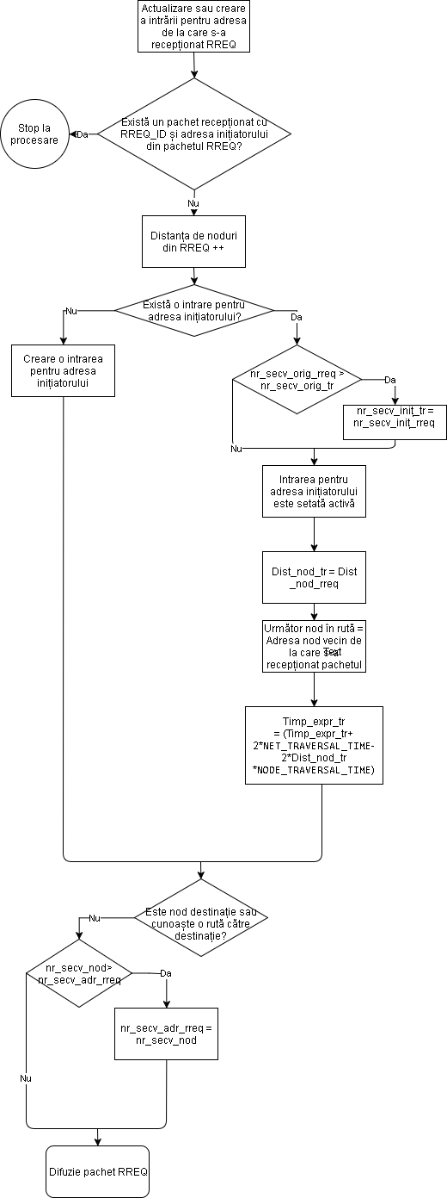
Figura 4.3: Diagrama bloc procesare pachet RREQ

Procesare pachet RREP
Următorii pași sunt efectuați după primirea unui pachet de tip RREQ:
- Se actualizează sau se crează o nouă rută pentru nodul de la care s-a primit pachetul fără un număr de secvență valid.
- Se incrementează distanța de noduri din pachetul RREP.
- Dacă nu există o rută către nodul destinația indicată de pachetul RREP atunci se crează o noua intrare în tabela de rutare în caz contrar se actualizează în unul din următoarele cazuri:
  - numărul de secvență din tabela de rutare este marcat ca invalid,
  - numărul de secvență al destinației din pachet este mai mare ca cel din tabela de rutare,
  - nunerele de secvență a destinației din tabela de rutare și pachet sunt aceleași dar ruta este marcată inactivă,
  - nunerele de secvență a destinației din tabela de rutare și pachet sunt aceleași dar distanța de noduri din pachet este mai mare ca cea din tabela de rutare;
Dacă urmează să fie făcute actualizări pentru destinație acestea sunt următoarele:
    - ruta este marcată activă,
    - numărul de secvență este marcat valid,
    - următorul nod al rutei este setat cu adresa vecinului de la care s-a primit pachetul,
    - distanța de noduri este setată cu distanța de noduri din pachetul RREP,
    - timpul de expirare este setat cu timpul de expirare curent plus timpul de expirare din pachetul RREP, numărul de secvență a destinației este setat cu cel din pachetul RREP.
- Dacă nodul nu este nodul inițiator atunci pachetul RREP este rutat prin unicast următoarei adrese din ruta către nodul inițiator folosind informația din tabela de rutare.
- Adăugarea în lista de precursori a destinației adresa la care a fost rutat pachetul.
- Adăugarea în lista de precursori a nodului spre care s-a făcut unicast a adresei vecinului de la care s-a recepționat pachetul.

Implementarea driverului de I2C
Driverul pentru I2C se bazează pe interfața propusă de Silicon Labs și are la bază structura:

typedef struct I2C_Format
{
uint8_t device_id; // identificatorul dispozitivului cu care urmează să comunice

void (*callback)(I2C_TransferSeq_TypeDef*); /* pointer la funcțîa care conține automatul care comunică cu dispozitivul respectiv */

}I2C_Format;
Driverul I2C este folosit pentru a comunica cu senzorii pentru a prelua datele, datele de la senzori sunt preluate în mod periodic astfel dacă la un moment se dorește preluare simultană de la ambii senzori nu este posibil se preia pe rând. Driverul de I2C folosește o întrerupere care se genrează când are loc un eviniment importatnt (ex: transferul datelor a fost cu succes ).

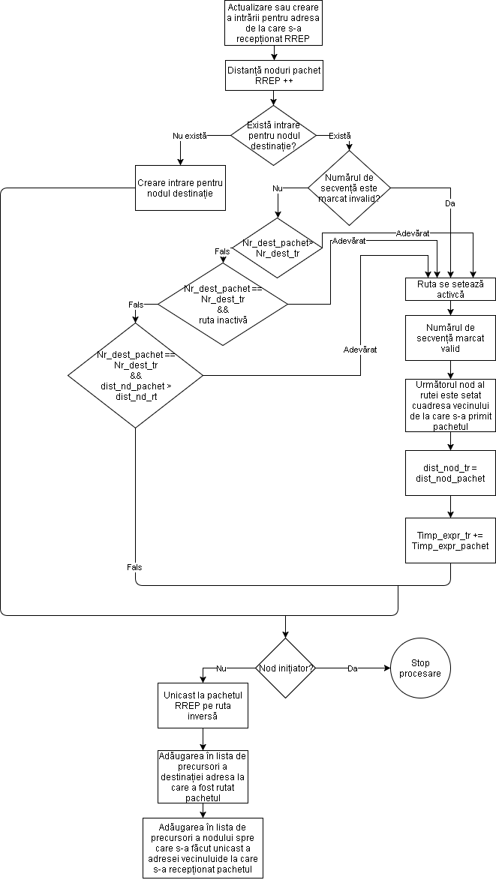
Figura 4.4: Diagrama bloc procesare pachet de tip RREP
Implementarea întreruperii este următoatrea :

void I2C0_IRQHandler(void)
{
I2C_TransferReturn_TypeDef transfer_result = 0;
transfer_result = I2C_Transfer(I2C_MOTE); // returnează stadiul transferului
if(transfer_result == i2cTransferDone) // transferul a avut loc cu succes.
{
if(i2c_format.callback != 0)
{
i2c_format.callback(&i2cTransfer);
}
}
else
{
if(transfer_result < 0) // a avut loc o eroare în timpul transferului.
{
if(i2c_format.callback != 0)
{
i2c_format.callback(0);
}
}
}
}
Funcțiile folosite pentru transmisia și recepționarea datelor:
void I2C_WriteX (uint8_t addr, uint8_t data[], uint8_t dim);
uint8_t addr – adresa dispozitiului.
uint8_t data[] - datele ce urmează a fi trimise, primul octet este adresa la care vor fi scrise. datele respective.
uint8_t dim – numărul de octeți
void I2C_Write1ReadX (uint8_t addr, uint8_t dataW, uint8_t dimR);
uint8_t addr – adresa dispozitiului.
uint8_t dataW – adresa de memorie de la care vor fi citite datele
uint8_t dimR – numărul de octeți citiți
Pe baza acestor 2 funcții au fost construite și interfețele pentru comunicarea cu senzorii.
Interefața senzorului de temperatură:
void MCP9800_Write8bitRegister (MCP9800_Register_TypeDef reg, uint8_t val);
void MCP9800_Write16bitRegister (MCP9800_Register_TypeDef reg, uint16_t val);
void MCP9800_Read8bitRegister (MCP9800_Register_TypeDef reg);
void MCP9800_Read16bitRegister (MCP9800_Register_TypeDef reg);

Interfața senzorului de luminozitate:
void APDS9301_WriteRegister (APDS9301_Register_TypeDef reg, uint8_t val);
void APDS9301_WriteRegisterPair (APDS9301_Register_TypeDef reg, uint16_t val);
void APDS9301_WriteCommand (uint8_t val);
void APDS9301_ReadRegister (APDS9301_Register_TypeDef reg);
void APDS9301_ReadRegisterPair (APDS9301_Register_TypeDef reg);

Implementarea driverului pentru LEUART
Driverul de LEUART are la bază 2 cozi circulare pentru citire și scrirere, coada are umrătoarea structură:
typedef struct sCircularBuffer {
uint8_t buf[MAX_BUFFER_WRITE]; // blocul de memorie
uint8_t size; // dimensiunea blocului de memorie
uint8_t read; // indexul de citire: 0 la (size-1)
uint8_t write; // indexuk de scriere: 0 to (size-1)
}sCircularBuffer;
Scrierea și citirea are loc pe baza intreruperilor astfe

Procesul de scriere pe interfața LEUART
Când se dorește să se scrie un caracter se verfică flag-ul dacă are loc o transmisie în momentul actual caz în care se adaugă caracterul în coada circulară în caz contrar se setează flag-ul de transmisie activă și se trimite caracterul. Când un caracter se trimite cu succes se generează o întrerupere, se verfică dacă coada este goală caz în care flag-ul de transmisie activă este setat pe 0 în caz contrar se trimite următorul caracter din coadă. Aceste acțiuni se pot observa în codul de mai jos.
Funcția de trimitere a unui caracter:
void CONSOLE_PutChar (uint8_t c)
{
uint8_t ret = 0;
if(transmit_active == 0)
{
transmit_active = 1; // setare flag de transmisie activă
LEUART_Tx (LEUART0, c); // trimitere un octet de date
}
else
{
CONSOLE_circularBufferWrite(&writeBuffer,c);// adăugarea octetului în coadă
}

}
Secțiunea din întrerupere:
if((enabled_interupts & LEUART_IF_TXC) == LEUART_IF_TXC) /* se verfică dacă motivul generării întreruperii este trimiterea unui octet */
{
LEUART_IntClear(LEUART0,LEUART_IF_TXC); // Se resetează flag-ul intreruperii
if(CONSOLE_circularBufferRead(&writeBuffer,&data) == 1) /* se verifică dacă coada este goală*/
{
LEUART_Tx(LEUART0,data); // trimitere un octet de date
}
else
{
transmit_active = 0; // resetare flag transmisie activă
}

}

Procesul de scriere de pe interfața LEUART
Când interfața primește un octet se generează o întrerupere, octetul este preluat din registrul interfeței și adăugat în coadă la fiecare 5 milisecunde datele sunt preluate din coadă și urmează să fie procesate.
Secvența din întrerupere care procesează octetul primit:
if((enabled_interupts & LEUART_IF_RXDATAV) == LEUART_IF_RXDATAV) /* se verfică dacă motivul generării întreruperii este primirea unui octet. */
{
data = LEUART_Rx(LEUART0); // preluarea octetului de la interfață
LEUART_IntClear(LEUART0,LEUART_IF_RXDATAV); // Se resetează flag-ul intreruperii
if(CONSOLE_circularBufferWrite(&readBuffer,data) == 0) /* se verifică dacă coada nu este plină*/
{
unreceived_data++; // nr de date pierdute
}
}

Implementarea aplicației desktop
Aplicaţia desktop are 3 componente de bază:
1. O componentă care gestionează conexiunea cu platforma aceMote. Aplicaţia trimite un mesaj către platforma aceMote; dacă platforma primeşte cu succes respectivul mesaj, trimite înapoi pe portul serial un mesaj ce anunţă faptul că conexiunea avut loc cu succes, după care începe să trimită mesaje cu datele de la senzori de la nodurile din reţea. Dacă aplicaţia desktop primeşte mesajul de realizare cu succes a conexiunii, aceasta va începe să primescă mesajele cu date, în caz contrar va anunţa utilizatorul că conexiunea a eşuat.
2. O interfaţă care afişează datele obţinute de la nodurile din reţea într-o formă tabelară.
(Figura 4.5)
3. O interfaţă care trimite mesajul care porneşte algoritmul de descoperire pe platformă, la
sfârşitul procesului de descoperire se afişează grafic structura reţelei. (Figura 4.6)

Crearea grafului rețelei
Modulul Microsoft Automatic Graph Layout este un modul open source oferit de Microsoft care faciliteză randarea de grafuri pentru interfaţa cu utilizatorul, fiind perfect pentru o aplicaţie WPF deoarece oferă un viewer control uşor de integrat. La nivel de aplicaţie este nevoie doar de construirea şi specificarea proprietăţilor grafului, după care metoda de randare ajustează graful conform dimensiunilor interfeţei în care este utilizat viewer control. Pentru crearea grafului este folosită umătoarea funcție:
private Graph createGraph(List<DiscoveryEntry> obj)
{

Graph newGraph = new Graph("Graph");
Edge myNewEdge;
Node myNewNode;
DiscoveryEntries = new ObservableCollection<DiscoveryEntry>(obj);
foreach (DiscoveryEntry de in obj)
{
myNewNode = newGraph.AddNode(de.Orig_Ip);
myNewNode.Attr.Shape = Shape.Box;
myNewNode.Attr.Color = Color.Gray;

foreach(rtEntry rte in de.RtEntries)
{
if(rte.DestIp == rte.NextHopIp)
{
myNewEdge = newGraph.AddEdge(de.Orig_Ip, rte.DestIp.ToString("X"));
myNewEdge.EdgeAttr.Color = Color.Red;
}
else
{
myNewEdge = newGraph.AddEdge(de.Orig_Ip, "via " + rte.NextHopIp.ToString("X"), rte.DestIp.ToString("X"));
myNewEdge.EdgeAttr.Color = Color.Blue;

}
}

}
return newGraph;
}
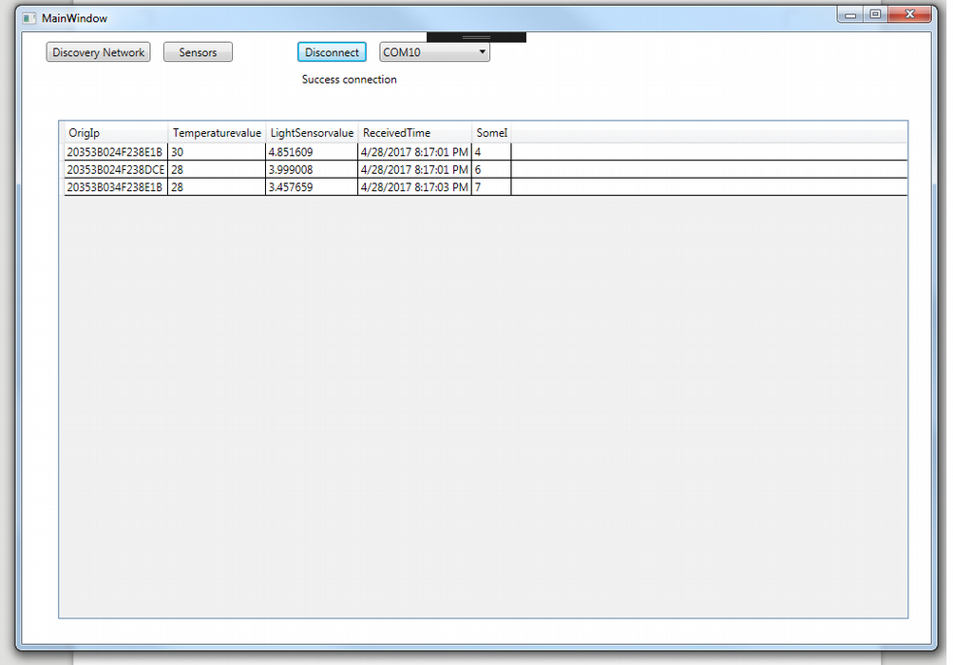
Figura 4.5: Interfața cu datele obținute de la senzori de la nodurile din rețea

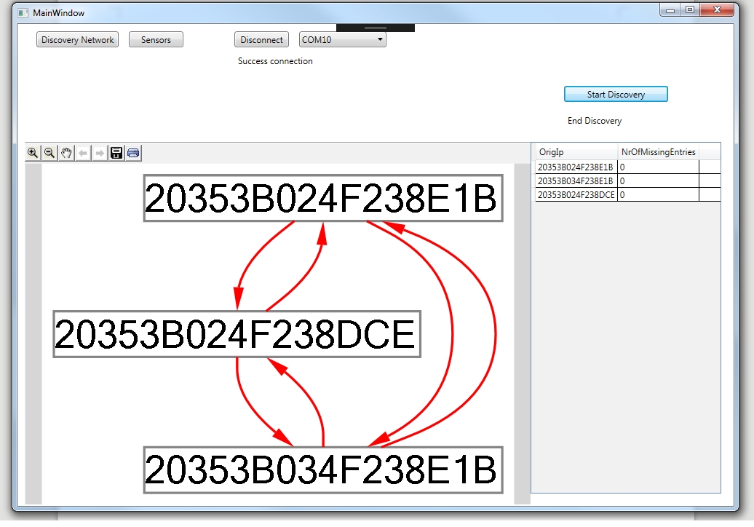
Figura 4.6: Interfața cu graful rețelei după rularea algoritmului de descoperire

Testarea aplicației și rezultate experimentale
- Prezentarea cum se seteza un nod ca gateway sau nod intermediar
- Prezentarea ceva prinscreen-uri din ZENA
- Prezentarea problemei memorie rata de mesaje mare + creșterea rețelei

Concluzia

Tschofenig H., et. al., “Architectural Considerations in Smart Object Networking,” Tech. no. RFC 7452, Internet Architecture Board, Mar. 2015. Web. https://www.rfc-editor.org/rfc/rfc7452.txt

Funcție de dispersie - sunt funcții definite pe o mulțime cu multe elemente (posibil infinită) cu valori într-o mulțime cu un număr fix și mai redus de elemente. Funcțiile hash nu sunt inversabile.
AES-128/256 în limba engleză, Standard Avansat de Criptare), cunoscut și sub numele de Rijndael, este un algoritm standardizat pentru criptarea simetrică, pe blocuri, folosit astăzi pe scară largă în aplicații și adoptat ca standard de organizația guvernamentală americană NIST
SHA2 - este un set de funcții hash criptografice conceput de Agenția de Securitate Națională (NSA) a Statelor Unite ale Americii.[1] Aceasta are la bază structurile Merkle–Damgård, care la rândul ei este o funcție de compresie unidirecțională făcută cu structuri Davies–Meyer cu un cifru pe blocuri specializat.
RSA face parte din clasa algoritmilor de criptare cu cheie publică ce au drept principală caracteristică existenţa a două chei: o cheie publică ce poate fi cunoscută de orice expeditor şi o cheie privată cunoscută doar de destinatar.
O rețea fără fir (radio) de tip mesh (traducerea expresiei engleze Wireless Mesh Network) reprezintă o rețea destinată transportării datelor, instrucțiunilor și vocii (informație sonoră) prin nodurile de rețea. Acest tip de rețea oferă conexiuni continue și dispune de algoritmi de autoreconfigurare în caz de noduri blocate sau neoperaționale
http://www.z-wave.com/
http://www.zigbee.org/
https://www.lora-alliance.org/
Adresa Bluetooth – este un număr unic pe 48 de biți care identifică un dispozitiv într-o rețea Bluetooth
Interval de conexiune – timpul între startarea a 2 conexiuni consecutive

